股票市场运行周报（20141229-20141231）
交银施罗德量化投资部
本周上证综指上涨2.44%，深证成指上涨1.96%，中小板指数下跌2.46%，沪深两市成交量为21,115.88亿元。房地产、银行、非银金融行业涨幅最大，涨幅分别为7.39%、6.63%、4.68%；传媒、计算机、综合行业跌幅最大，跌幅分别为5.72%、4.35%、3.57%。从行业换手率来看，非银金融、建筑装饰的换手率最大，换手率分别超过13%；从风格特征来看，低市盈率指数涨幅最大，涨幅为3.95%，高市净率指数跌幅最大，跌幅为3.51%。
表1:指数表现 表2:市场总体指标
指数名称 | 区间  收益率 | 成交金额  （亿元） |  | 市场总体指标 | 数值
上证综指 | 2.44% | 14,254.9 |  | A股总市值（亿元） | 427,071.02
上证180 | 3.14% | 10,224.9 |  | A股流通市值（亿元） | 314,347.69
上证50 | 4.74% | 6,322.6 |  | A股市盈率（最新年报，剔除负值） | 17.70
沪深300 | 2.55% | 13,033.2 |  | A股市盈率（递推12个月，剔除负值） | 16.12
深证成指 | 1.96% | 1,589.4 |  | A股市净率（最新年报，剔除负值） | 2.43
深证100 | 0.96% | 2,663.4 |  | A股市净率（最新报告期，剔除负值） | 2.21
申万中小板 | (2.46%) | 2,181.5 |  | A股加权平均股价 | 9.78
申万基金重仓 | 0.69% | 17,342.6 |  | 两市A股成交金额(亿元) | 21,115.88
表3:行业表现
指数 | 区间收益率 | 区间换手率 |  | 指数 | 区间收益率 | 区间换手率
房地产 | 7.39% | 9.75% |  | 有色金属 | (1.26%) | 6.80%
银行 | 6.63% | 3.27% |  | 休闲服务 | (1.61%) | 9.14%
非银金融 | 4.68% | 14.26% |  | 纺织服装 | (1.88%) | 5.44%
化工 | 3.37% | 2.74% |  | 通信 | (2.02%) | 6.21%
建筑材料 | 2.88% | 9.39% |  | 机械设备 | (2.04%) | 9.45%
建筑装饰 | 1.88% | 13.62% |  | 家用电器 | (2.13%) | 5.80%
采掘 | 0.71% | 5.29% |  | 交通运输 | (2.16%) | 4.86%
食品饮料 | 0.57% | 5.79% |  | 国防军工 | (2.35%) | 9.12%
钢铁 | (0.30%) | 5.23% |  | 轻工制造 | (2.67%) | 5.95%
汽车 | (0.57%) | 4.29% |  | 电子 | (2.89%) | 6.36%
商业贸易 | (0.85%) | 7.20% |  | 农林牧渔 | (3.34%) | 7.00%
医药生物 | (0.86%) | 5.25% |  | 综合 | (3.57%) | 6.37%
公用事业 | (0.92%) | 8.69% |  | 计算机 | (4.35%) | 6.27%
电气设备 | (1.25%) | 6.09% |  | 传媒 | (5.72%) | 7.61%

图1：风格特征
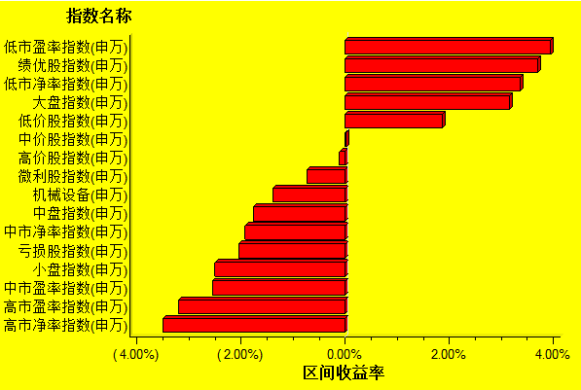
数据来源：万得资讯、交银施罗德基金 日期区间：20141229-20141231

图1：风格特征
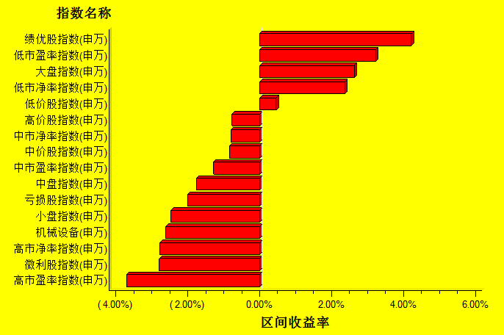
数据来源：万得资讯、交银施罗德基金 日期区间：20141222-20141226

